主要讨论onInterceptTouchEvent(MotionEvent) 和 onTouchEvent(MotionEvent) 两个方法的调用时序。

onInterceptTouchEvent 是viewGroup的一个方法，目的是系统向该ViewGroup及其各个childView触发onTouchEvent之前对相关事件进行一次拦截。

onTouchEvent是view控件的方法，比如Button，Textview等，而且这些控件中没有onInterceptTouchEvent方法。

Touch事件在这两个方法中传递机制完全取决于其返回值。

规则是：
return true 表示此事件已被消费，不再向下传递；
return false 与true相反，需要向下传递继续处理。

假设一个模型：第一、二层都是ViewGroup（LinearLayout），第三层是一个Button，这三层两个方法之间的传递关系是：

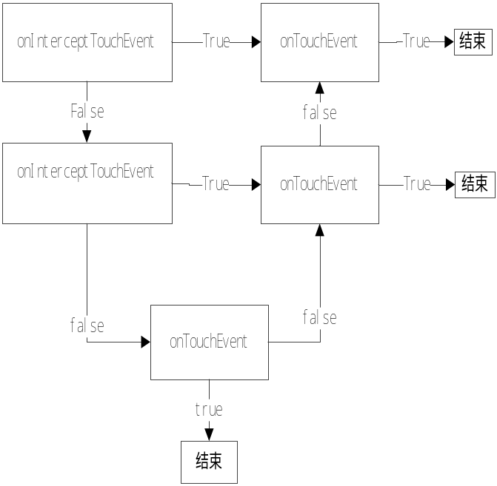

如果第二层onTouchEvent返回True，如果Down事件传到了这个方法中，那么之后的Move，Up事件都不会传给第3层的onTouchEvent。

分析模型：
<?xml version="1.0" encoding="utf-8"?>

<com.touchstudy.LayoutView1 xmlns:android="http://schemas.android.com/apk/res/android"

android:orientation="vertical"

android:layout_width="fill_parent"

android:layout_height="fill_parent" >

<com.touchstudy.LayoutView2

android:orientation="vertical"

android:layout_width="fill_parent"

android:layout_height="fill_parent"

android:gravity="center">

<com.touchstudy.MyTextView

android:layout_width="wrap_content"

android:layout_height="wrap_content"

android:id="@+id/tv"

android:text="AB"

android:textSize="40sp"

android:textStyle="bold"

android:background="#FFFFFF"

android:textColor="#0000FF"/>

</com.touchstudy.LayoutView2>

</com.touchstudy.LayoutView1>

